# ΕΠΑΝΑΛΗΨΗ C:\Program Files (x86)\Microsoft Office\MEDIA\CAGCAT10\j0251301.wmf

**ΑΣΚΗΣΗ 1.**

**Να γίνουν οι πράξεις αφού βγουν οι παρενθέσεις**

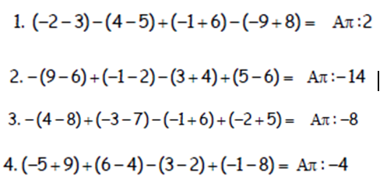

**ΑΣΚΗΣΗ 2. Nα υπολογίσετε τις τιμές των παραστάσεων:**

**α) (-3)‧(-3)‧(-4) +(-20)=**

**β) (-3)‧(+4)‧(-1)‧(-2)=**

**γ) (-5+7)‧ (-3)- 3‧(-5)=**

**ΑΣΚΗΣΗ 3.**

**Να υπολογίσετε τις απόλυτες τιμές και τα εξαγόμενα:**

**ι) |-2| = ιι) - |2|= ιιι) - |-2|=**

**ιν) |-2| + |-2|= ν) |-2| - |-2|= νι) -|-2| - |-2|=**

**ΑΣΚΗΣΗ 4. Να συμπληρώσετε τον πίνακα**

|  |  |  |  |
| --- | --- | --- | --- |
| χ | Αντίθετος του χ | Αντίστροφος του χ | Απόλυτη τιμή του χ |
| -3 |  |  |  |
|  | -5 |  |  |
|  |  | 1 / 4 |  |
| 6 |  |  |  |

**ΑΣΚΗΣΗ 5.**

**Να γίνουν οι πράξεις:**

**Α= $- (\frac{3}{4}+2-\frac{1}{2})$ + $\left(-\frac{3}{8}+\frac{1}{4}\right)- (+\frac{5}{8} )$**

**ΑΣΚΗΣΗ 6. Να γίνουν οι πράξεις.**

Α= ($+\frac{2}{5})(-\frac{3}{5}$)=

Β=($-\frac{3}{2})(+\frac{5}{7}$)=

Γ=($-\frac{1}{4})(-\frac{3}{5}$)+($-\frac{1}{4})(+\frac{2}{5}$)-3‧(+ $\frac{1}{4}$)=